Українська мова. 8-А, 8-Б класи Дата: 19.11.2021

ТЕМА: Односкладні речення з головним членом у формі підмета. Називні речення.

МЕТА: навчати учнів виділяти називні речення з-поміж інших видів односкладних речень, гармонійно їх поєднувати, удосконалити навички правильно визначати види односкладних речень, конструювати їх і використовувати в усному і писемному мовленні; розвивати культуру зв’язного мовлення, логічне мислення, увагу, пам’ять, спостережливість; виховувати пунктуальність, потребу навчатись і пізнавати нове, цікаве; шанобливе ставлення до природи, до українських звичаїв і традицій.

ТИП УРОКУ: комбінований.

ХІД УРОКУ

І. Організаційний момент.

Вступне слово вчителя: День добрий, діти! Ще один урок до нас прийшов за розкладом сьогодні, отож давайте зробимо ще крок , щоб знов пірнути в мовну цю безодню.

ІІ. Мотивація навчальної діяльності школярів.

Учитель: Діти! А чи знаєте ви, що у всіх народів світу існує повір`я, що той, хто забув звичаї своїх батьків, карається людьми і Богом. Він блукає по світу, як блудний син, ніде не може знайти собі притулку, бо він загублений для свого народу. Щоб не забути те, що виробилося протягом багатьох століть і освячене віками пропоную присвятити наш урок святу що попереду – Миколая.

ІІІ. Повідомлення теми, мети і завдань уроку.

Учитель: На цьому уроці ми поговоримо про односкладні речення із головним членом у формі підмета. Тому тема нашого уроку звучить так: «Називні речення». Запишіть її до робочих зошитів.
Сьогодні ви дізнаєтесь про особливості односкладних низивних речень. Зможете виділяти називні речення з-поміж інших видів речень; оцінювати роль односкладних називних речень у текстах різних стилів; конструювати односкладні речення та правильно використовувати їх у мовленні.

ІV. Актуалізація опорних знань.

1.Учитель: На попередніх уроках ми говорили про односкладні речення із головним членом у формі присудка.

2.«Клоуз – тест»
Вам необхідно продовжити речення одним словом.

- Речення, граматична основа якого складається з одного головного члена називається…
2. Односкладні речення, головний член яких називає дію, що виконує конкретна особа є… 3. Односкладні речення, головний член яких означає дію, виконувану невизначеною особою називаються …4. Односкладні речення, головний член яких означає дію, що може стосуватися будь-якої особи в будь-який момент часу називається…5.Односкладні речення, головний член яких називає дію або стан, які не мають виконавця чи носія називаються… 6. Означено – особові та неозначено – особові речення здебільшого вживаються у таких стилях…

V. Засвоєння нових знань у процесі практичної роботи з теми

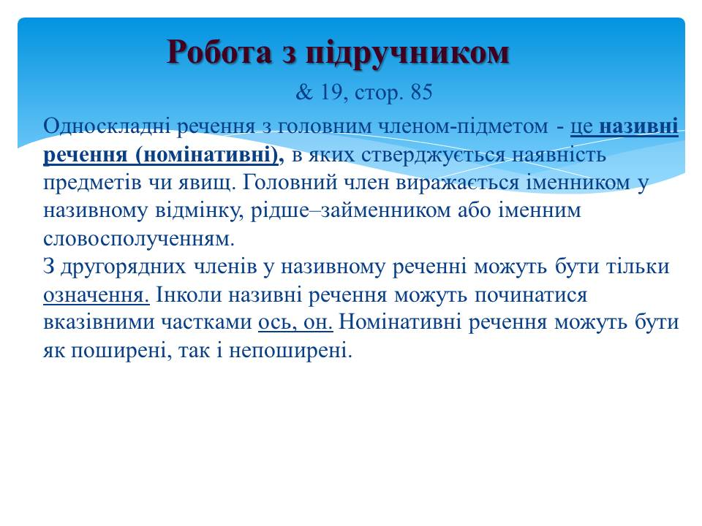
1. Лінгвістичне дослідження
1. Прочитайте текст.Виписати односкладні речення з головним членом у формі підмета, підкресліть його. 2.Указати на спосіб морфологічного вираження в них підметів.3.Дослідити, чим поширені називні речення. 4.Чи можуть ці конструкції поширюватися обставинами?

Темна зимова ніч. Святий Миколай сходить із небес до українських дітлахів, звідки він бачить і знає, як поводяться діти цілий рік. Золоті сани. Білі золотогриві коні. До хати заходить дверми. Подарунки підкладає завжди під подушку. Часто його супроводять світлокрилі янголята, а недалечко крутяться й чортики, котрі переконують святого, що вкраїнські діти були геть нечемні, тому не заслуговують на небесні гостинці. А самі рогаті вертихвости тільки й мають на очі, як украсти торбу з дарунками. Проте нічого в них не вийде! Миколай усе знає, та й ангелики добре пильнують. Всі хлопчики і дівчатка отримають дари від святого. Й лише дуже неслухняні дістануть від Миколая золоту-срібну різку та наказ виправитись до наступного року. Отож, вітаймо святого Чудотворця, що загостив до нашого краю!

2.Дослідження-зіставлення

Називне речення, поширене означенням, може мати синтаксичний омонім – двоскладне речення. Наприклад: Темна ніч. (називне) – Ніч темна. (двоскладне) Розрізняти називні речення та двоскладні допомагає порядок слів, інтонація, контекст.

Фізкультхвилинка (1 хв.)

VІ. Застосування одержаних знань, умінь і навичок
- Творча робота. Уявіть, що ви пасажири потяга. За вікном пробігають різноманітні краєвиди. Відтворіть їх за допомогою називних речень. (Можна використовувати інші види односкладних речень).

- Вибірково-пошукова робота
Прочитайте текст. Випишіть тільки називні речення. Охарактеризуйте головний член. Поясніть свій вибір. Які ще односкладні речення ви помітили?

Темна нічка за шибками. Сон на крилах вже летить. Небеса блищать зірками, та дитинка ще не спить. У голівці сонні мрії... .... Хмари. Небо. Зорі. Рай.... Білі ангели - лілеї. А між ними Миколай... На санчатах щедрі дари. Все готове вже як слід. Ангели стають у пари і злітають вниз, на світ... Миколай - дідусь старенький. Ставить дари на столі. А дитя питає неньки: "Ненечко, чи це мені?" Темна нічка за шибками заглядає до вікон. Спить дитятко біля мами, усміхаючись крізь сон.

VIІ. Підбиття підсумків уроку
- Вправа «Слово – магніт». Назвіть слово, з яким у вас виникають асоціації до поняття «називні» (односкладні, номінативні, підмет, іменник, займенник, предмет, явище, словосполучення…)

- Коментар учителя: Отже, ми виконали все, що планували: поглибили знання про односкладні речення - дізналися про ще один їх різновид ; навчилися відрізняти номінативні речення від інших видів односкладних речень; утворювали речення та використовували їх у мовленні. Я задоволена вашою плідною роботою сьогодні, ви були уважні, активні, гарно попрацювали з текстами, вчасно виконали завдання в зошиті. Дякую, що створили теплу атмосферу на уроці.

3. Рефлексія. Продовжи речення:1. На мій погляд, складним на уроці було... 2. Легким для мене сьогодні здалося… 3. Новим для мене на уроці виявилося… 4. З вивченої теми я зрозумів (ла)…
5. Я працював(ла) на уроці…6. Я отримав(ла) задоволення від…

VІІІ. Домашнє авдання та інструктаж щодо його виконання

- За підручником: вивчити & 19, стор. 85, виконати письмово вправу 193.
- 3.Сфотографувати письмову роботу та надіслати мені на освітню платформу для дистанційного навчання HUMAN або на електронну адресу altinbaeva_l_m@school55.pp.ua

